15.06.2020 poniedziałek

- Ćwiczenia poranne :

- Magiczna liczba 7 – https://www.youtube.com/watch?v=1a79t441r_4

- Głowa, ramiona – https://www.youtube.com/watch?v=30BVfTvlsrE

- Poranny trening śpiewu ptaków – ćwiczenia narządów artykulacyjnych. Dziecko naprzeciw rodzica i wciela się w rolę ptaka. Rodzic za pomocą gestów i dźwięków pokazuje dziecku jaki odgłos ma wydawać. Następnie pokazuje same gesty, a zadaniem dziecka jest naśladowanie umówionych odgłosów bez pomyłki. Dla utrudnienia można później zwiększyć tempo zmiany gestów:
– wysoko uniesiona ręka – dzieci wysoko piszczą: Pi, pi, pi…;
– zataczanie koła palcem wskazującym – dzieci naśladują odgłos: Trr… na różnych wysokościach;
– rytmiczne poruszanie palcem wskazującym – dzieci rytmicznie wypowiadają: Czy, czy, czy…;
– falisty ruch ręką – dzieci mówią: Fi ju, fi ju, fi ju…

- Szyfr – odgadywanie tematu zajęć. Przyjrzyj się literom i obrazkom pod nimi. Każda z liter ma przypisany jeden niepowtarzalny obrazek. Spójrz teraz na tabelkę z niebieskimi kratkami. Nad nimi znajdują się obrazki. Odszukaj pasujące do nich litery i wpisz je w odpowiednią kratkę. Spróbuj odczytaj hasło, a odgadniesz temat dzisiejszych zajęć.
A | Ą | B | C | Ć | D | E | Ę | F | G | H | I | J | K | L | Ł
 |  |  | << | <: |  |  |  | /// | ❖ |  | * |  |  |  | ❑

M | N | Ń | O | Ó | P | R | S | Ś | T | U | W | Y | Z | Ź | Ż
 |  |  | ❒ | ::: | ❒ |  |  | [:] |  | ● |  |  |  |  | −

 | ❒ |  | ❒ |  |   |    |  |  |  | 

- Po łące biega lato – słuchanie piosenki i rozmowa na temat jej treści. Rodzic zaprasza dziecko do rozmowy: Jaką mamy teraz porę roku? Jaka pora roku się zbliża? Jakie zmiany można zauważyć w przyrodzie? Czy wiecie, jakie zmiany zachodzą latem w parku, lesie i na polu? Posłuchajcie uważnie piosenki i zastanówcie się, w jakim miejscu – zgodnie z piosenką – można spotkać lato.

Link do piosenki - https://www.youtube.com/watch?v=MaKPsYlzQkY

Po łące biega lato
sł. B. Lewandowska, muz. K. Kwiatkowska
Po łące biega lato
Uwija się jak bąk.
„Dzień dobry” mówi kwiatom
i pieści każdy pąk.
Ref.:
Kto chce się z latem spotkać,
Niech idzie z nami tam.
Rumianek i stokrotka
Pokażą drogę nam.
Pomaga lato pszczołom,
Na kwiatach też się zna.
Uśmiecha się wesoło
I w berka z wiatrem gra!
Ref.:
Kto chce się z latem spotkać…
Gdy lato jest zmęczone,
W szałasie sobie śpi
I we śnie gra w zielone,
Bo łąka mu się śni.
Ref.:
Kto chce się z latem spotkać…

Po wysłuchaniu piosenki rodzic prosi, aby dziecko powiedziało, gdzie można spotkać lato. Następnie czyta jej tekst kolejno po jednym wersie i prosi, aby dziecko go powtarzało na głos. Próba zaśpiewania piosenki.

- Obrazy lata – dziecko wskazuje z podanych niżej obrazków, te które kojarzy z latem i wyjaśnia dlaczego. Pod każdym letnim obrazkiem ma za zadanie napisać:
L A T O

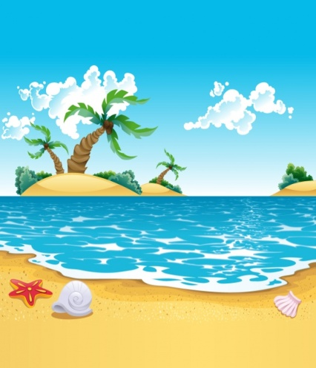 |  | 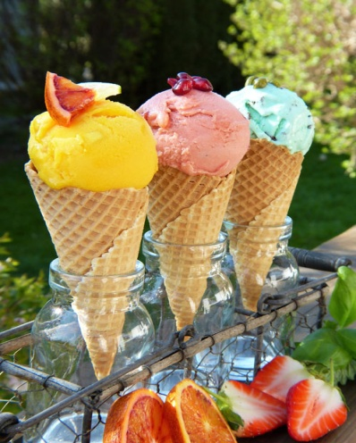
 | 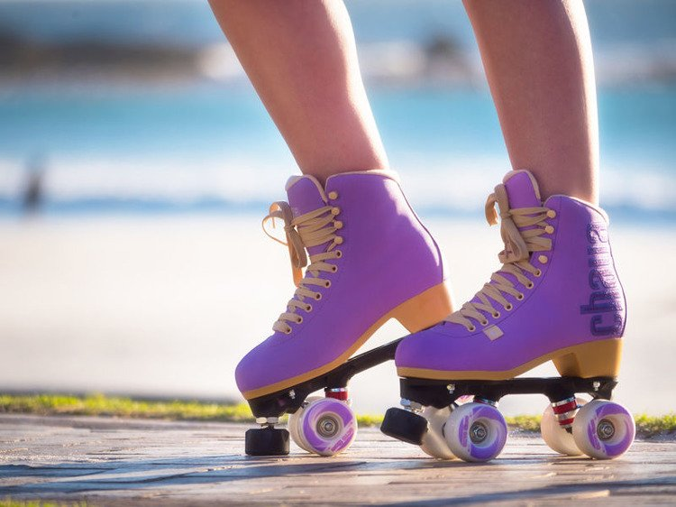

- Lato czarodziej – zabawa ruchowo – naśladowcza. Rodzic staje się Latem Czarodziejem i włącza dowolną muzykę. Zatrzymuje ją co kilkanaście sekund robiąc pauzę i wydając komendę w co zamienia dziecko, np. w samolot, żabę, samochód, węża, piłkę i aż do następnej pauzy dziecko musi w rytm muzyki udawać daną postać.

- Praca z KP4.39a – poznanie znaczenia niektórych przysłów i związków frazeologicznych. Rodzic odczytuje zdania:

1. Mieć dwie lewe ręce; 2. Mieć muchy w nosie; 3. Siedzieć jak na szpilkach; 4. Spać jak kamień. Dziecko wpisuje obok obrazków numery właściwych zdań. Następnie dziecko odczytuje zdania z poznanych liter, wpisują numer obrazka, który ilustruje dane zdanie. Na koniec na kartce papieru ilustruje przysłowie „Myśleć o niebieskich migdałach”.

- Aktywność na powietrzu – Wycieczka do pobliskiego parku / lasu, obserwacja barw w przyrodzie, podawanie nazw kwiatów i innych roślin.

